【塑造部门经理的人力资源管理核心能力】
－培养从甄选到绩效辅导的关键技能
- 【引子】
对于企业的各个部门经理而言，搭建高绩效的管理团队至关重要，从选才、育才到留才、用才，每一个环节都对团队建设影响巨大：
    - 部门经理在选才上能否有一个明确的标准和实用的技巧？
    - 部门主管在员工日常管理如何做得更好？
    - 作为管理者，我怎样才能帮助员工在绩效方面有所提高？
    - 如何打造有影响的部门文化来吸引和留驻优秀人才？
马本军老师携２０年人力资源管理实务与扎实、丰富的咨询顾问经验，为您将上述问题一一解开！
- 【课程价值与收益】
    - 提升部门经理对人力资源管理的正确认识，了解管理者在企业人力资源管理角色扮演的定位；
    - 掌握人员激励的基本思路与技巧，打造激情管理团队；
    - 学习绩效管理的正确难点与方法，与员工一起改进绩效；
    - 培养部门经理从员工培育到留驻优秀员工的核心观点。
- 【课程时数】：12小时
- 【授课方法】：系统讲授、案例分析、小组发表、视频观摩
- 【课前准备】：为了保证学习效果，凡参加本课程的学员必须做好以下课前准备：
    - 整理和分析本部门人员管理存在的问题和难点；
    - 准备１－２个对个人印象非常深刻的员工管理案例。
- 【课程大纲】
- 单元一：部门经理与人员管理
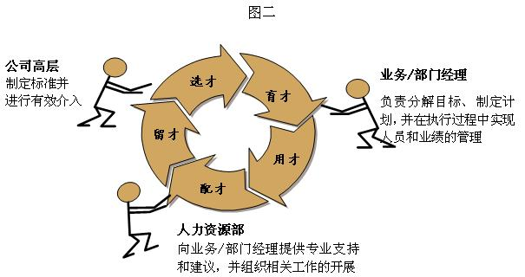
- 管理所需的四大重要技能
- 企业人力资源管理的正确观念
- 观点分享：杰克.韦尔奇对人力资源管理的理解
- 经理人的人力资源管理角色
- 部门主管的人员管理重点与难点
- 案例分析：ＧＥ总裁伊梅尔特如何进行人员管理
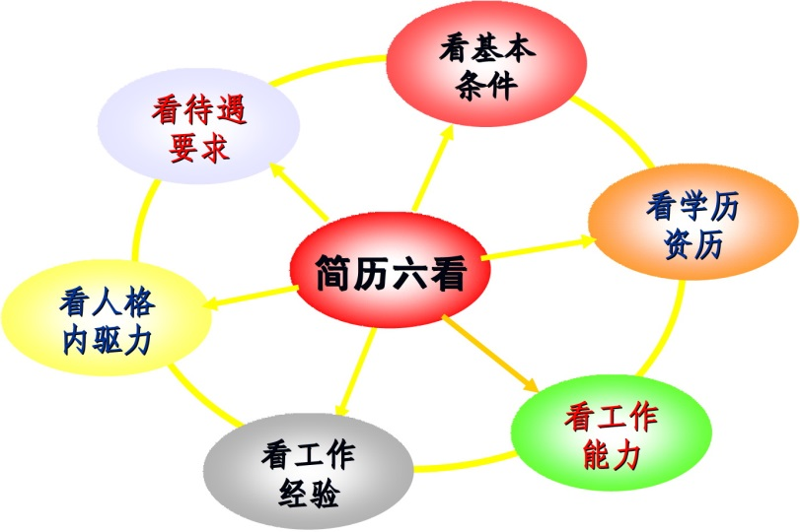
- 单元二：通过有效的筛选找到合适的员工
- 招聘的定义与存在的问题
- 有效的招聘流程
- 有效的人员筛选技巧
- 视频观摩：某央企面试过程
- 行为面试法：面试六个要点
- 行为面试法的整体流程
- 角色扮演：我做面试官
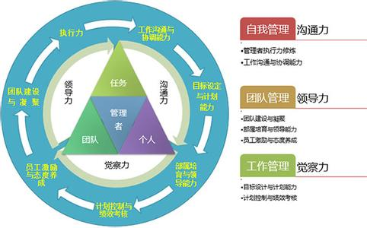
- 单元三：部属培育的方法与技巧
- 案例分享：团队的成功才是管理的目标
- 部属培育的原则、要素和目标
- 部属指导的六阶段
- 各类不同部属的指导
- 成功化解部属抗拒的技巧
- 案例讨论：他是如何破解能干下属的心结？

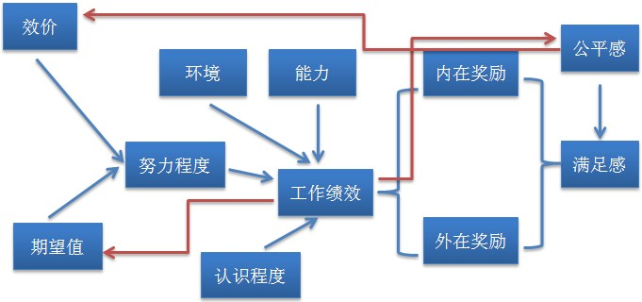
- 单元四：激励员工的实用技巧
- 激励的定义与过程
- 影响员工工作积极性的六大因素
- 五种实用的激励理论与方法
- 管理故事：红烧肉的启示
- 构建实用的员工激励体系
- 案例讨论：马里恩·道森的问题
- 十大不需要花钱的激励方法
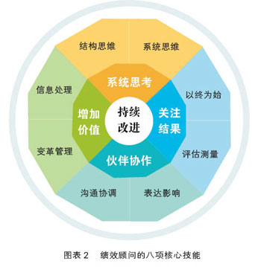
- 单元五：基于改进的绩效管理
- 绩效管理的定义与基本问题
- 管理故事：两只熊的绩效管理
- 绩效的维度与系统
- 绩效管理的流程、角色、责任
- 绩效管理的新模式：ＨＰＩ推动绩效改进
- 绩效改进对员工绩效的促进关键点
- 部门经理对员工绩效辅导的核心技巧
- 视频观摩：他是如何辅导属下工作的

- 单元六：创建优秀的文化留驻优秀员工
- 分析员工跳槽原因与对策
- 有效控制员工非正常流动
- 企业留才“三驾马车”
- 案例分享：两个民企高管的离开
- 绩效机制与成功的留人计划
- 发挥职业生涯规划的作用
- 留人从心开始

